Лабораторная работа №3  Физическое проектирование баз данных | ФИО | Панасенко С.С.
Лабораторная работа №3  Физическое проектирование баз данных | Группа | ИВТ-363
Лабораторная работа №3  Физическое проектирование баз данных | Преподаватель | Соколов A.A.
Лабораторная работа №3  Физическое проектирование баз данных | Дата сдачи

1)Реляционная схема
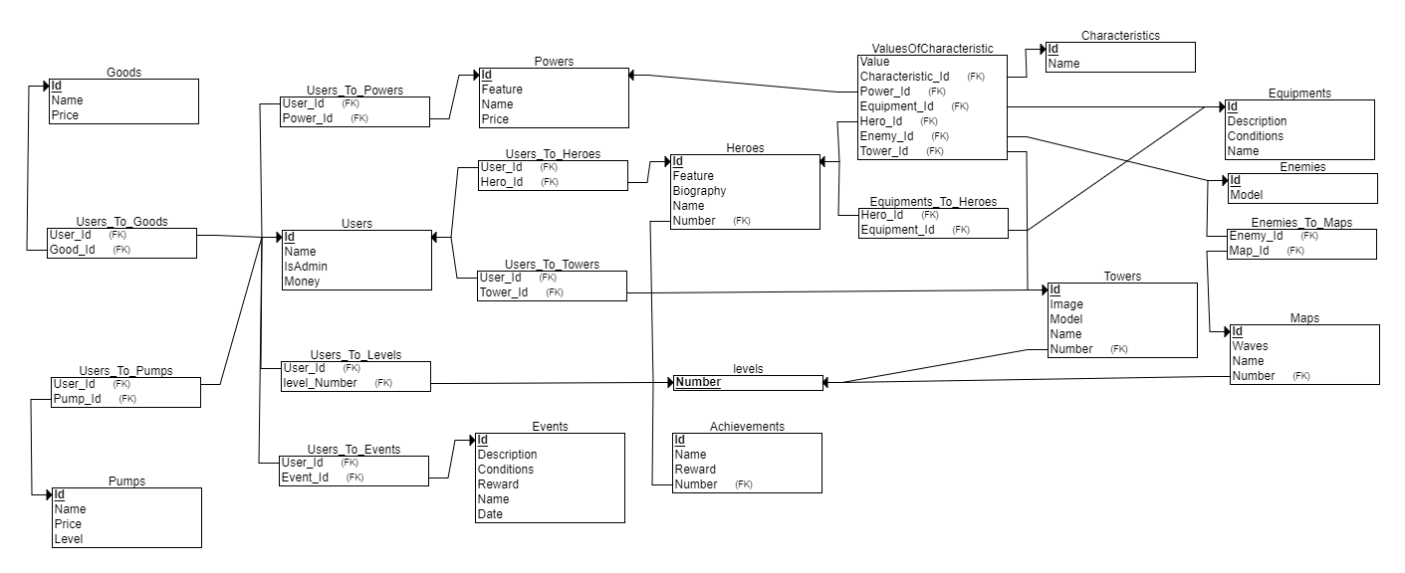
2)Таблицы с структурой и наполнением данными
2.1)Список таблиц:

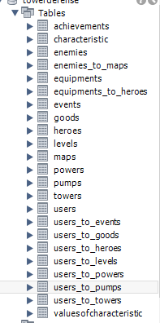
2.2)Таблицы
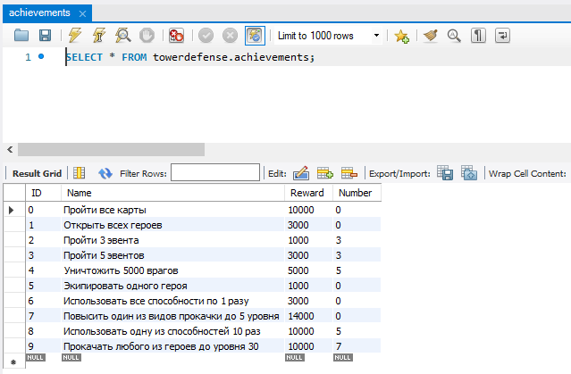
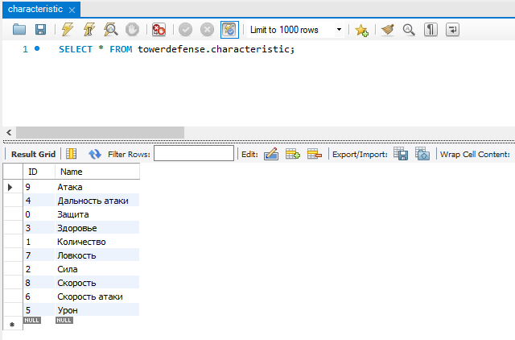
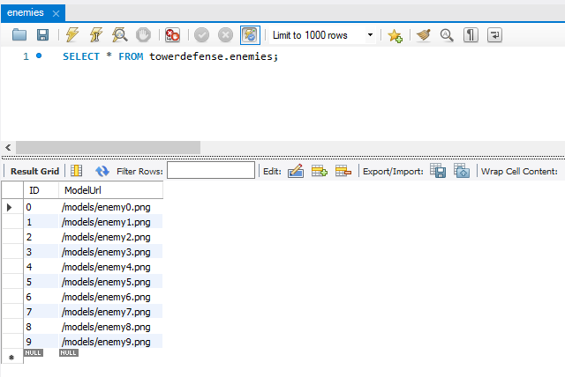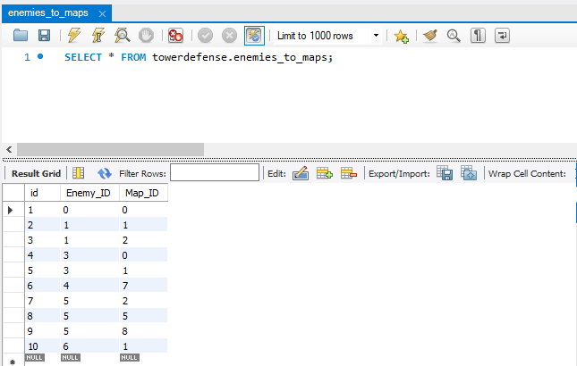
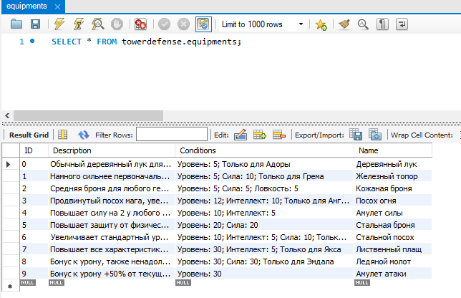

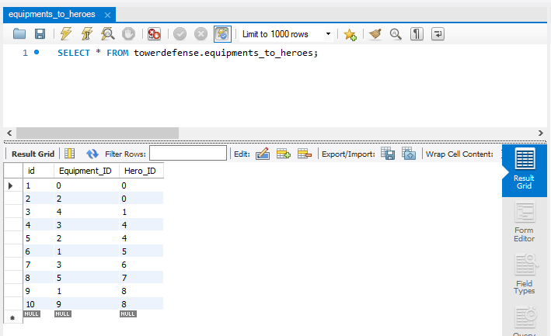

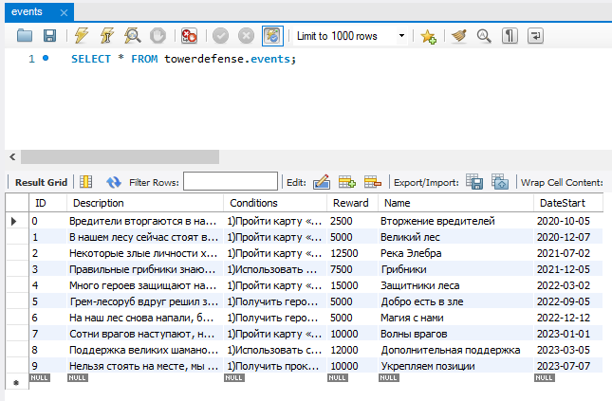
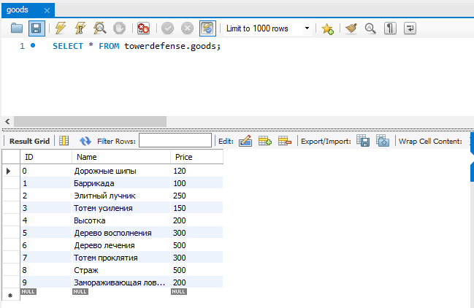

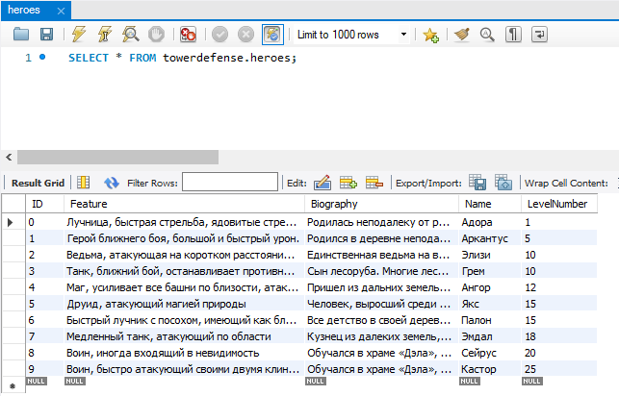

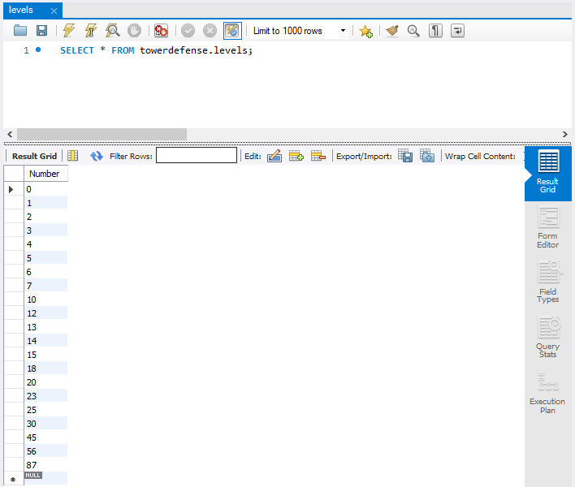

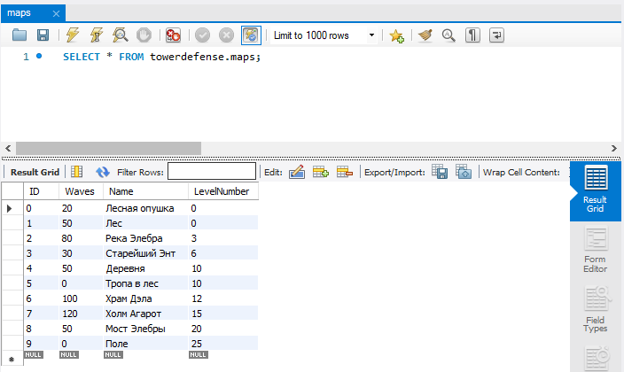

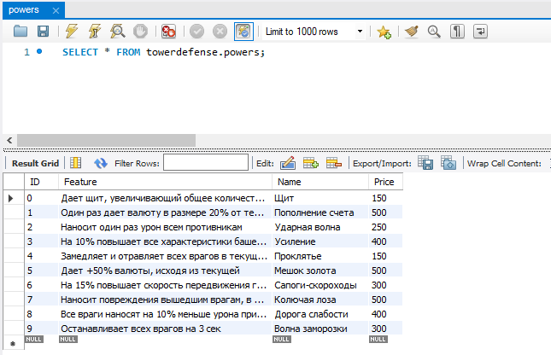

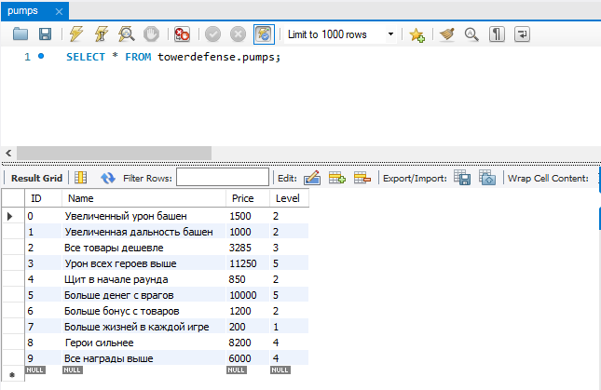

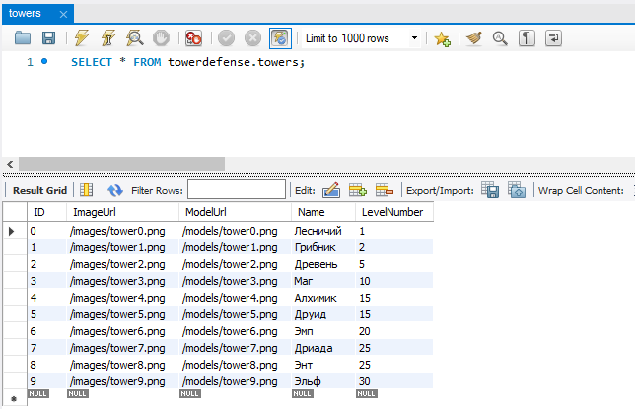

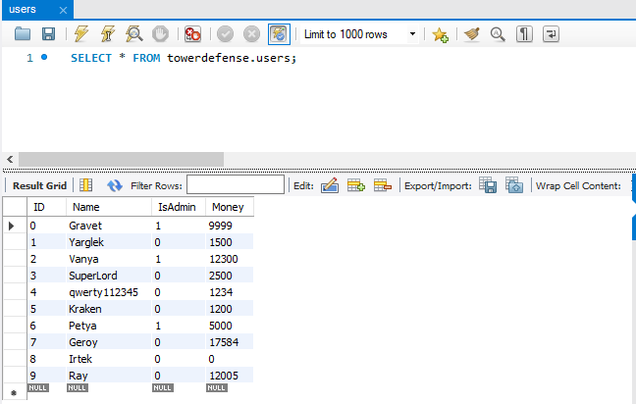

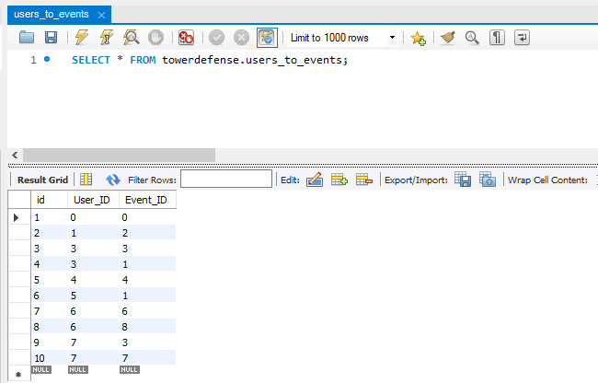

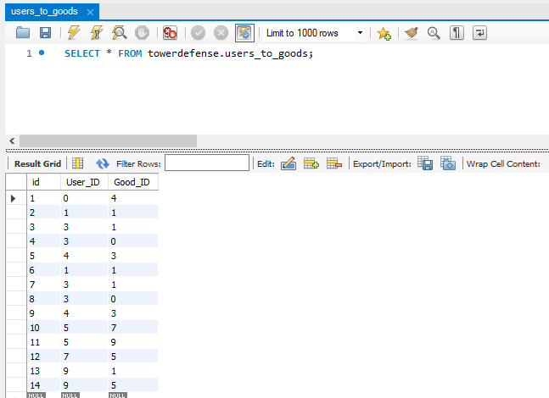

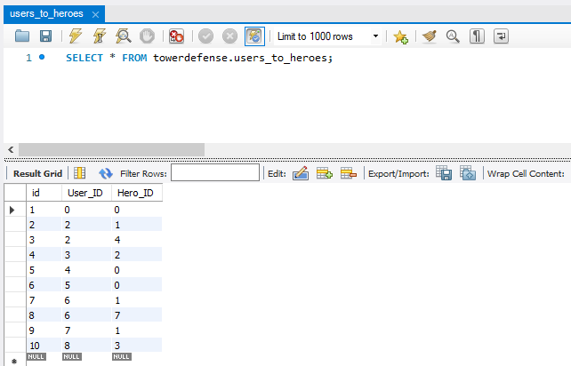

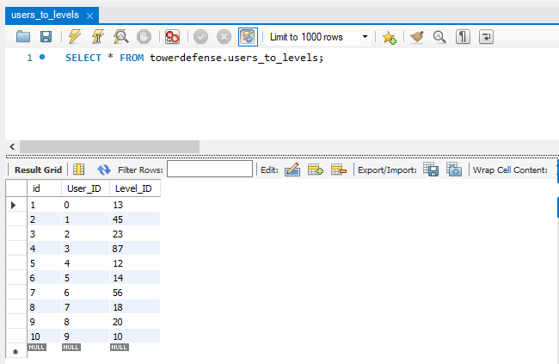

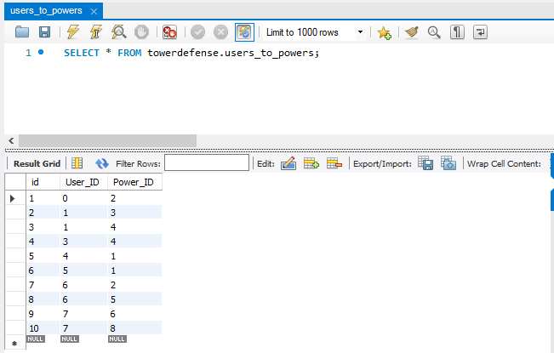

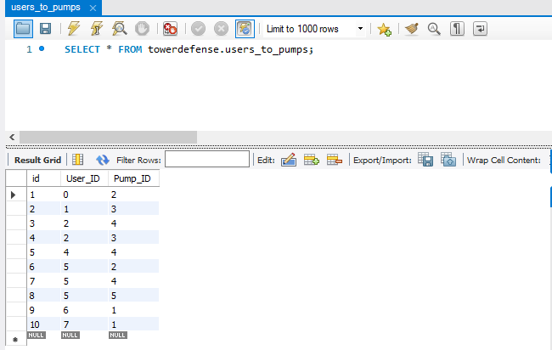

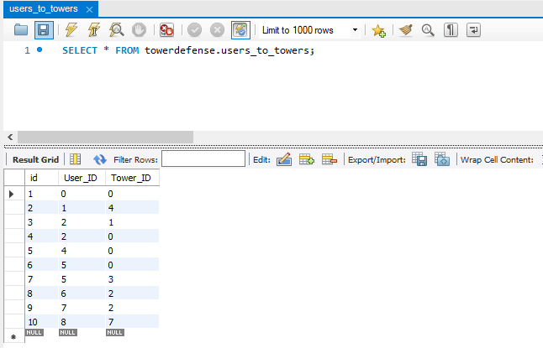

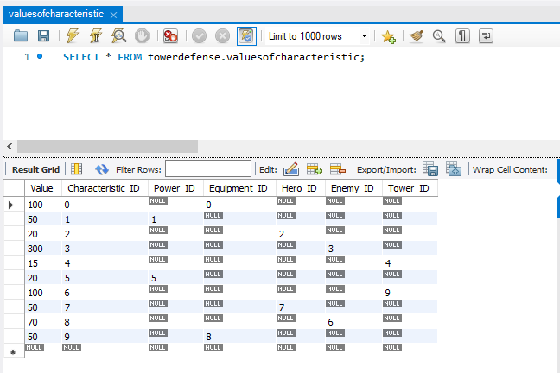

3)Сгеннерированная СУБД реляционная схема
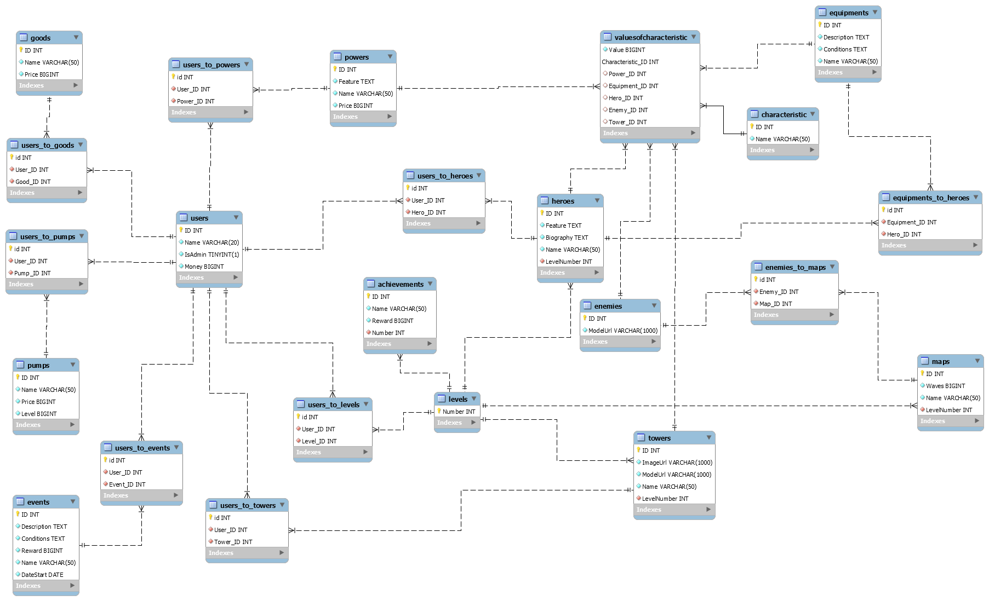

Часть 2:
1) Получил от одногруппника проверенную преподавателем схему

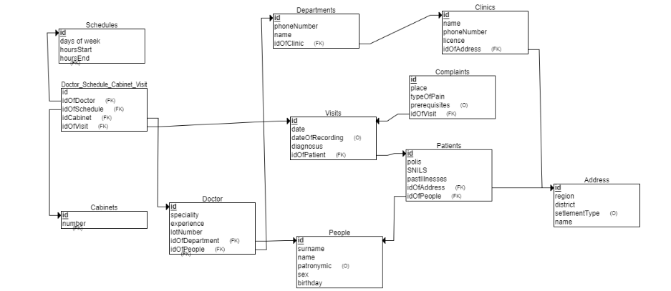
2)Написал скрипты: (createdb, createtables, adddata, changetables, droptbandbd)
2.1) createdb-создание базы данных
CREATE DATABASE Bdclinic;

2.2) createtables-создание таблиц базы данных
-- Создание таблиц
use bdclinic;
CREATE TABLE schedule(
id_of_schedule int primary key auto_increment,
days_of_week varchar(2),
hours_start time,
hours_end time);
CREATE TABLE address(
id_of_address int primary key auto_increment,
region varchar(50) not null,
settlement varchar(30) not null,
district varchar(30),
street varchar(30) not null,
house_number varchar(30) not null,
flat_number int
);
CREATE TABLE clinic(
id_of_clinic int primary key auto_increment,
firstname varchar(50) not null,
phone_number char(11) not null,
license varchar(30) not null,
id_of_address int,
foreign key(id_of_address) references address(id_of_address)
);
CREATE TABLE department(
id_of_department int primary key auto_increment,
phone_number char(11) not null,
firstname varchar(50) not null,
id_of_clinic int,
foreign key(id_of_clinic) references clinic(id_of_clinic)
);
CREATE TABLE people(
id_of_people int primary key auto_increment,
surname varchar(30) not null,
firstname varchar(30) not null,
patrynymic varchar(30),
sex char(1) not null,
birthday date not null
);
CREATE TABLE patient(
id_of_patient int primary key auto_increment,
polis char(16) not null,
snils char(11) not null,
pastlinesses varchar(30),
id_of_address int,
id_of_people int,
foreign key(id_of_address) references address(id_of_address),
foreign key(id_of_people) references people(id_of_people)
);
CREATE TABLE visit(
id_of_visit int primary key auto_increment,
date_visit datetime not null,
date_of_recording date,
diagnosus varchar(30),
id_of_patient int not null auto_increment,
foreign key(id_of_patient) references patient(id_of_patient)
);
CREATE TABLE complaint(
id_of_complaint int primary key auto_increment,
place varchar(30) not null,
type_of_pain varchar(30),
prerequisites varchar(30),
id_of_visit int,
foreign key(id_of_visit) references visit(id_of_visit)
);
CREATE TABLE doctor(
id_of_doctor int primary key auto_increment,
speciality varchar(30),
experience int not null,
lotNumber int,
id_of_department int,
id_of_people int,
foreign key(id_of_department) references department(id_of_department),
foreign key(id_of_people) references people(id_of_people)
);
CREATE TABLE cabinet(
id_of_cabinet int primary key auto_increment,
number char(8)
);
CREATE TABLE doc_sch_cab_vis(
id_of_doc_sch_cab_vis int primary key auto_increment,
id_of_doctor int not null,
id_of_schedule int not null,
id_of_cabinet int not null,
id_of_visit int not null,
foreign key(id_of_doctor) references doctor(id_of_doctor),
foreign key(id_of_schedule) references schedule(id_of_schedule),
foreign key(id_of_cabinet) references cabinet(id_of_cabinet),
foreign key(id_of_visit) references visit(id_of_visit)
);

2.3) adddata-Добавление данных в таблицу+rename таблицы
-- Заполнение таблиц данными
use bdclinic;
insert into address(region, settlement, district, street, house_number, flat_number) values
("Волгоградская область", "Волгоград", "Ворошиловский", "улица Читинская", 56, null),
("Краснодарский край", "Краснодар", "Центральный", "улица Быкова", 5, 7);
insert into people(surname, firstname, patrynymic, sex, birthday) values
("Петров", "Иван", "Петрович", 'М', '2000-10-05');
insert into doctor(speciality, experience, lotNumber) values
("Хирург", 5, 3), ("Терапевт", 1, 5);
insert into cabinet(number) values
('123'), ('53');
insert into clinic(firstname, phone_number, license) values
("Клиника имени Иванова", '345-12-56-4', "QWER License..."),
("Центральная государственная больница", '567-32-81-9', "CENTR License...");
insert into schedule(days_of_week, hours_start, hours_end) values
('01', '12:00:00', '16:00:00'), ('05', '16:00:00', '21:30:00');
rename table doctor to doctors;
rename table visit to visitors;

2.4) changetables-запросы на изменение таблиц
use bdclinic;
-- Будем работать с таблицей complaint
-- Сначала удалим ее.
drop table complaint;
-- Таблица которая должна быть
/*
CREATE TABLE complaint(
id_of_complaint int primary key auto_increment,
place varchar(30) not null,
type_of_pain varchar(30),
prerequisites varchar(30),
id_of_visit int,
foreign key(id_of_visit) references visit(id_of_visit)
);
*/
-- Создадим таблицу с ошибками
CREATE TABLE complaint_error( -- Ошибочное имя таблицы
id_of_complaintqwe int primary key auto_increment, -- Ошибочный столбец
placeque varchar(30) not null, -- Ошибочное имя столбца
-- Отсутствует столбец
prerequisites varchar(30),
id_of_visit int,
foreign key(id_of_visit) references patient(id_of_patient) -- Ошибочный внешний ключ
);
-- 1) Переименуем Ошибочное имя таблицы в правильное
alter table complaint_error
rename to complaint;
-- 2) Исправим Ошибочный столбец путем удаления столбца и последующим созданием правильного
alter table complaint
drop column id_of_complaintqwe,
add id_of_complaint int primary key auto_increment first;
-- 3) Переименнуем Ошибочное имя столбца в правильное
alter table complaint
change placeque place varchar(30) not null;
-- 4) Добавим колонку с неправильным типом
alter table complaint
add type_of_pain int not null;
-- Изменим колонку на правильный тип
alter table complaint
modify type_of_pain varchar(30);
-- 5) Удалим ошибочный внешний ключ (FK)
alter table complaint
drop CONSTRAINT complaint_ibfk_1;
-- 6) Добавим внешний ключ(FK)
alter table complaint
add foreign key(id_of_visit) references visit(id_of_visit);
-- Работа с другой таблицей
-- 7)Создадим несколько колонок в другой таблице(patient)
alter table patient
add(age int not null, work char(50), medical_card char(10) not null);
-- 8)Изменим несколько колонок в другой таблице(patient)
alter table patient
modify age bigint,
modify work varchar(50),
modify medical_card char(20);
-- 9) Поставим колонку age после work
alter table patient
modify column age bigint after work;
-- 10)Удалим несколько колонок в другой таблице(patient)
alter table patient
drop column age,
drop column work,
drop column medical_card;

2.5)droptbandbd-Удаление таблиц и базы данных
use bdclinic;
-- Удаление таблиц
drop table doc_sch_cab_vis;
drop table cabinet;
drop table doctors;
drop table complaint;
drop table visitors;
drop table patient;
drop table people;
drop table department;
drop table clinic;
drop table address;
drop table schedule;
-- Удаление базы данных
drop database bdclinic;

3) Сгенирирровал СУБД базу данных одногруппника
